De Roddelquiz
Jubileumeditie
- Hoe heette het schurkenduo uit de tv-serie Pipo de clown?
- Vark en Jens
- Snuf en Snuitje
- Donder-Kareltje en Blom
- Saskia en Serge

- Wat is er dit jaar nieuw bij de top 2000?
- Je kan naast je stem uitbrengen ook nummers ‘naar beneden halen’. Je kan op maximaal vijf nummers een ‘min stem’ uitbrengen. Dat betekent dat als je bijvoorbeeld Bohemian Rapsody zo’n stem geeft er een stem van dit nummer afgaat
- De uren van Jan-Willem Roodbeen worden overgenomen door Jeroen Kijk in de Vegte. Dit is omdat Roodbeen vorig jaar met een rietje uit een jerrycan begon te drinken en de rest van de benzine als partypopper in het publiek smeet
- Er worden dit jaar niet 2000, maar 2500 nummers gedraaid. Dit is een cadeau aan de luisteraars vanwege het 25e jubileum
- De locatie is niet meer het top 2000 café. Momenteel wordt er nabij Hilversum een immens bolvormig muziekgebouw gebouwd (“de Sfeer”) die plaats zal gaan bieden aan 80.000 bezoekers. De dj’s zullen plaatsnemen op de 15 meter hoge verhoging

- Welk keukengerei wordt mogelijk afgeschaft in Nederland?
- Placemat
- Ballongarde
- Vijzel
- Teflonpan
- Wat stond er op bladzijde 37 van het kinderboekenweekgeschenk van 2012 ‘Het acropolis genootschap en de wraak om bladzijde 37’?
- Die bladzijde miste
- De bladzijde was leeg maar als je er met het blauwe lampje wat je erbij kreeg op scheen werd er een code zichtbaar
- De overlijdensadvertentie van Gustaaf Nootje waarna zijn erfgenaam Huub Nootje door de heer Adelbrecht Adelaar wordt uitgenodigd de erfenis te bespreken
- Een hele enge foto van bovengenoemde Adelbrecht Adelaar

- Wat gebeurde er afgelopen week in Volendam?
- Kees Tol glijdt uit op de vismarkt en beland in een bak met haring
- Nick Schilder kan niet naar het park omdat het gebied is afgezet vanwege een havik
- Kinderen Simon Keizer zien hoe hun vader kapseist op het Markermeer

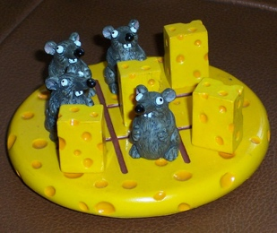
- Wat zeg je, volgens de regels, als je het spel boter-kaas-en-eieren wint?
- “Gewonnen”
- “Heerser van het heilige veld, dat ben ik nu!”
- “Boter, mellek, kaas Ik speel de baas”
- “Overwinning! Ik ben nu de kaasmeester!"
We hebben wat bn’ers uit hun oude klassenfoto’s geknipt. Weet u ze te herkennen?

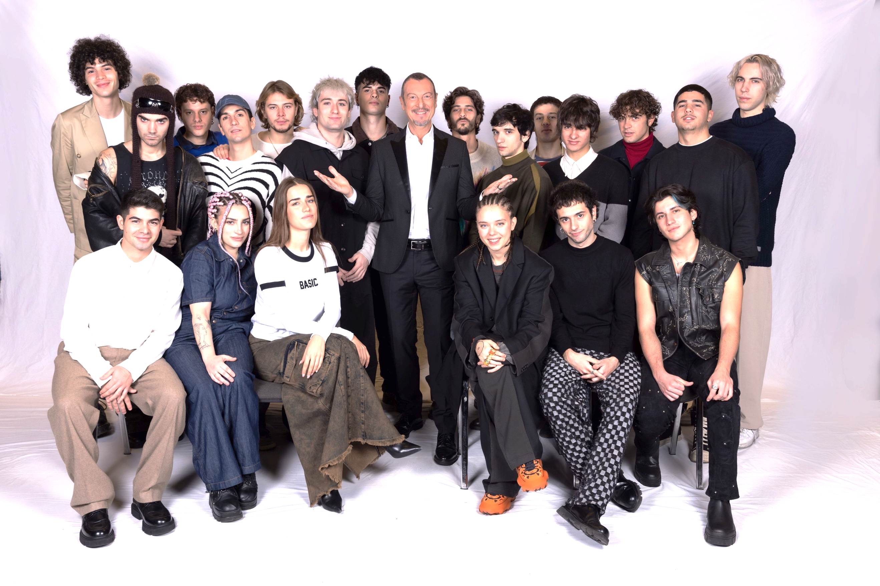
- Wie is dit?
- Simon Keizer
- Jan Kooijman
- Victor Mids
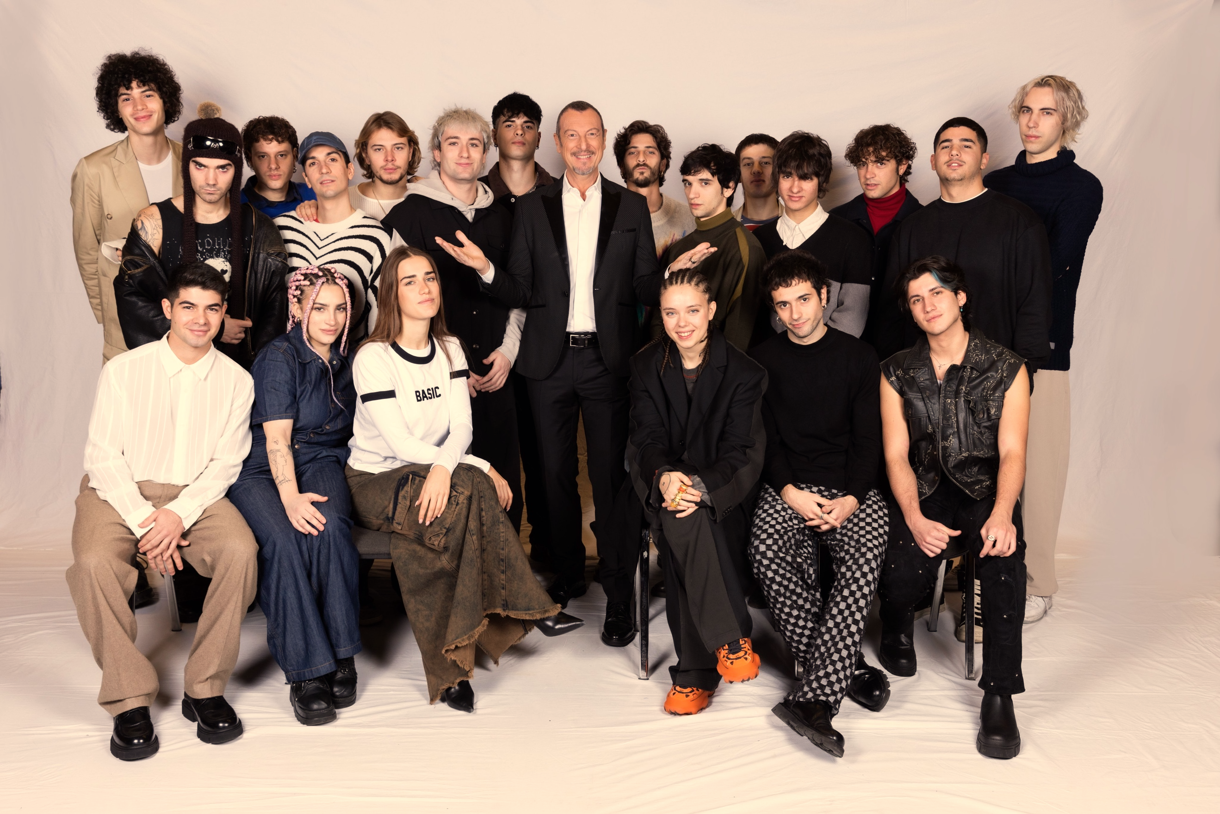
- Ruud Feltkamp
- Wie is dit?
- Hans Klok
- Louis van Gaal
- Dries Roelvink
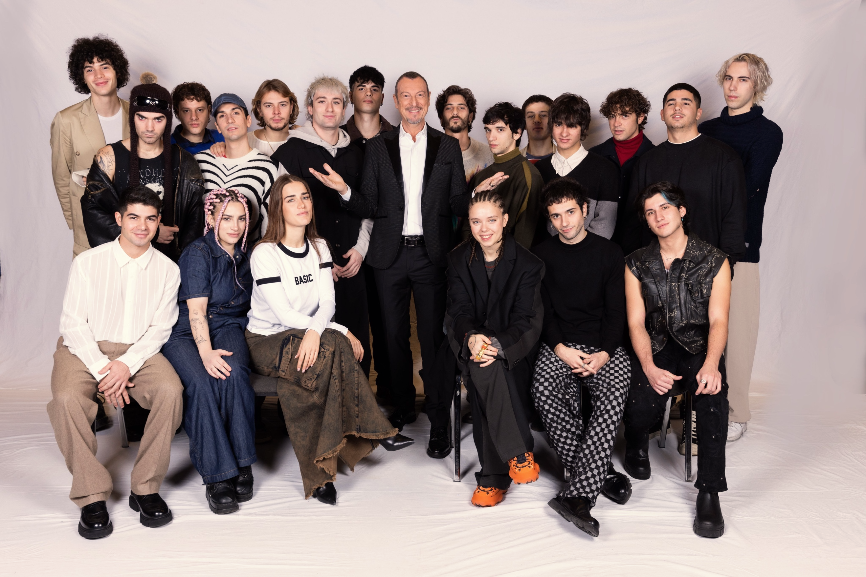
- Geert Wilders
- Wie is dit?
- Katja Schuurman
- Marly van der Velden
- Anouk
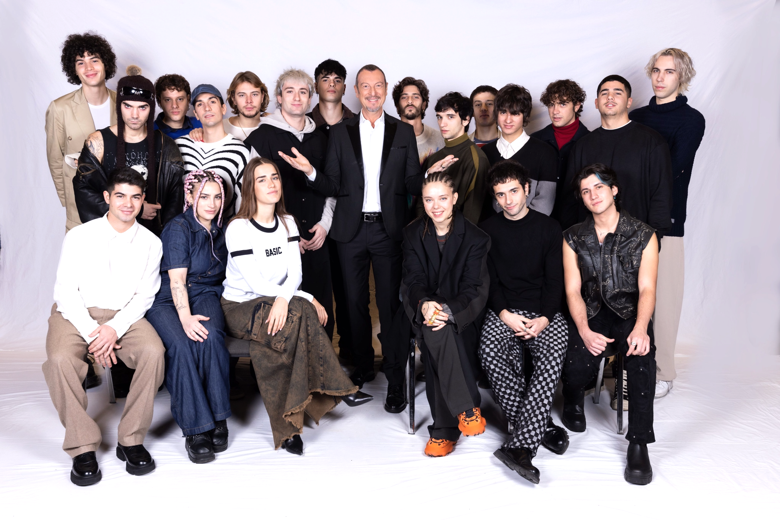
- Eva Jinek
- Wie is dit?
- Domien Verschuuren
- Ron Boszhard
- Carlo Boszhard
- Maarten van Rossum
- Kon de schat met woorden spreken…?
- …tracht, o kind en kinds-kinds-kind’ren deze rijmsels te verstaan
- …ozewiezewoze wiezewalla kristalla kristoze wiezewoze wiezewieswieswieswies
- …dan zouden wij deze belofte niet breken
- … in den ouden vogelstruys

- Welk van deze uitspraken is niet waar?
- Ozewiezewoze is een nonsensgedicht
- Prinses Laurentien heet eigenlijk Petra
- De jackpot van de staatsloterij van 10 december is 7,5 miljoen euro
- Duncan Laurence heeft in 2019 niet veel van de zweer van het songfestival meegemaakt omdat hij ziek was

- Wat is niet waar over de gebeurtenissen deze week rondom Ralf Mackenbach, de winnaar van het junior eurovisiesongfestival 2009?
- Hij verkreeg zijn doctorstitel en kan nu beginnen aan een carrière als natuurkundige
- Hij heeft zijn proefschrift over gloeiendhete plasma cum laude verdedigd
- Hij ontwikkelde een wiskundig model dat in de toekomst kan bijdragen aan het beter in bedwang houden van kernfusiemateriaal
- Hij heeft zich nu aangesloten bij een team dat werkt aan tokamak-reactoren en laser-implosiereactoren
- Mackenbach droeg bij de bijeenkomst een bijzondere accessoire die staat voor de "deeltjes in het hete plasma die door magneetvelden bij elkaar gehouden worden".
- Welk “verboden” filmpje werd afgelopen week weer even verspreid maar snel weer offline gehaald?
- De zeer omstreden reclamespot van Unox waarin je Humberto Tan met een rookworst over de daken ziet lopen
- De tweede rehearsal van Sarah McTernan (Ierland) op het songfestival van 2019
- De video in de supermarkt van Esmee van Kampen waar je haar haar hele winkel-wagentje gevuld ziet met niets dan zakken chips
- De video waarin je Voloshyn een “gratis” iphone ziet geven aan een kind waarna hij hem later teruggrist uit zijn handen en zegt dat het slechts een rekwisiet was


- Welke before/after van de Kerst met Linus acteurs klopt niet?
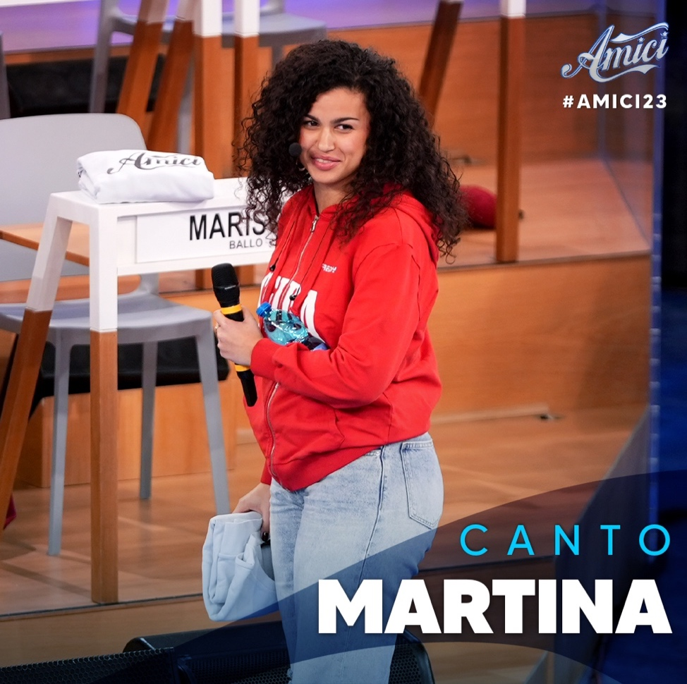

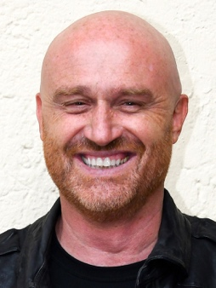

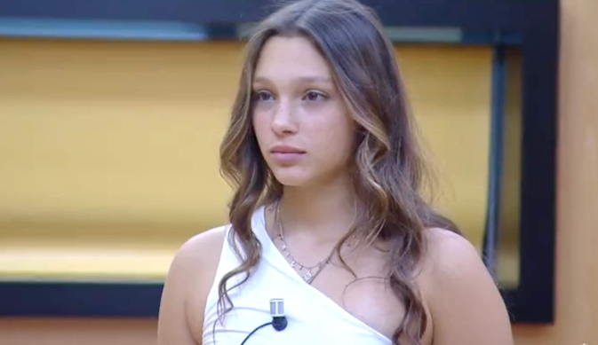

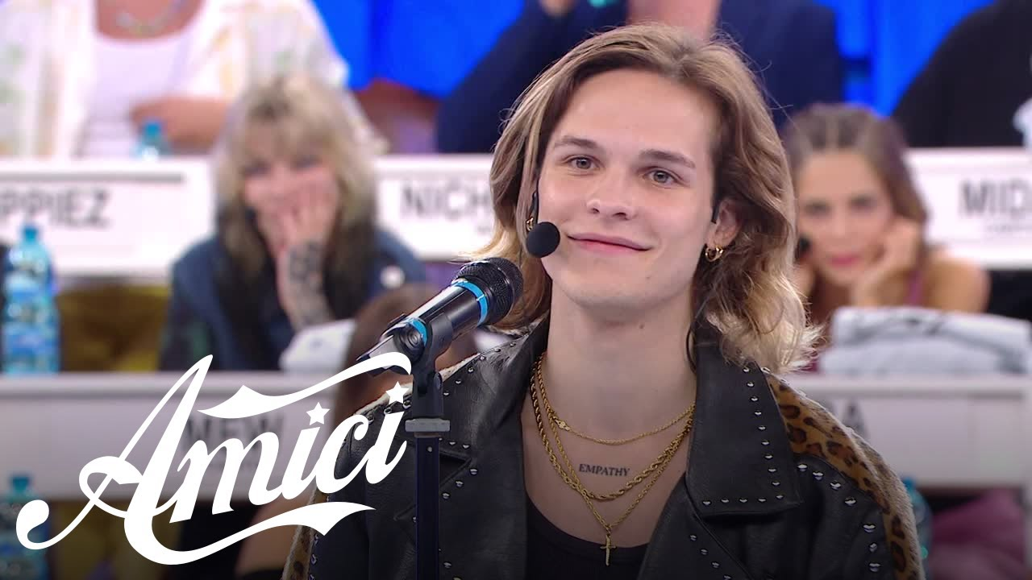


- Welke moeder kreeg begin dit jaar een hoop kritiek over zich heen omdat ze deze foto van zoontje op instagram had geplaatst?
- Monique Smit
- Chantal Janzen
- Marieke Elsinga
- Lieke van Lexmond

- Wat gebeurde er afgelopen week in de instagram live van zangeres Sanah?
- Ze ging liedjes zingen, maar was heel nerveus en vergat de tekst van haar eigen nummers. Daarnaast kreeg ze het heel warm, ook vanwege de stress. Arm kind
- Het schijnt dat er een vaas achter haar op de grond is gevallen
- Iemand vroeg wat ze van LHBT vond en ze ging door het lint. DOOR HET LINT. Ze smeet haar keyboard door de kamer en probeerde zichzelf met haar microfoon te wurgen. Toen dat niet lukte begon ze legoblokjes te slikken
- Haar man kwam de kamer binnen omdat hij TV wilde kijken en toen zei Sanah dat ze de Tv het huis uit had gegooid omdat ze vond dat het een slechte invloed had. Haar man werd flink boos want er was een heel interessant programma over beren op tv

- Wat is Angela Schijf volgens het JAN magazine?
- De slechtste actrice van Nederland
- De beste actrice van Nederland
- De meest aantrekkelijke vrouw van Nederland
- Een oen
- Een moppie
- Wat kwam er eerst de kip of het ei?
- Kip
- Ei
- Wat staat bekend als de grootste bn’er vechtpartij in de geschiedenis?
- Het is woensdagmiddag 7 mei 2018 als men plots overal geschreeuw hoort op het marktplein in Amsterdam. Al snel blijkt dat de bandleden van Di-rect, Bløf en Van Dik Hout met elkaar op de vuist zijn gegaan. Meerdere leden raken gewond en Pascal Jakobsen raakt zelfs tijdelijk zijn zicht kwijt
- De woordelijke vechtpartij tussen Chantal Janzen en Wendy van Dijk nadat Chantal een artikel publiceerde over de cocaïneverslaving van Wendy
- De keer dat Charly Luske knallende ruzie had met Kim-Lian van der Meij en ze elkaar neerstaken op Lelystad Airport
- Het toppunt van de ruzie van Angela Schijf en Victor Reinier. Naar gerucht zou Angela een galg hebben gebouwd voor Reinier waar hij achter was gekomen en haar daarom aan haar paardenstaart heeft meegesleurd naar de maas en met een betonblok van 100 kilo aan haar voet in de rivier heeft geworpen

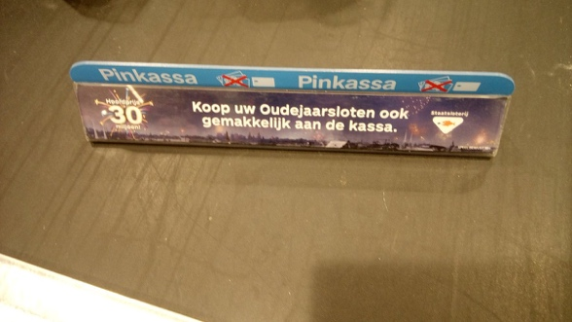
- Wat is de naam van dit ding?
- Kassabordje
- Beurtbalkje
- Tussenlegger
- Petrichor

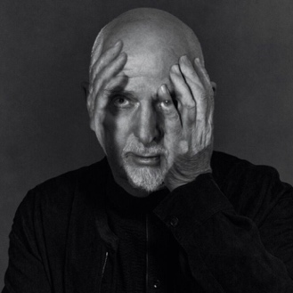
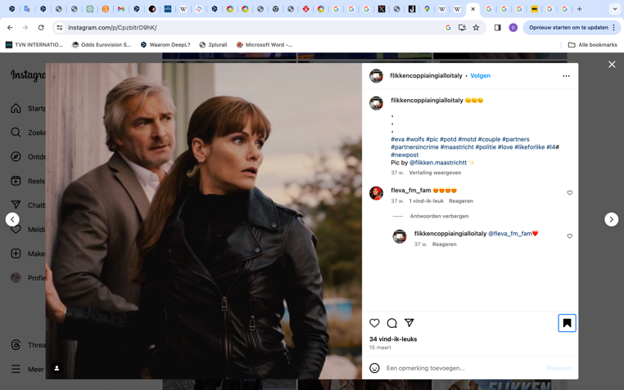



- Hoe ziet de nieuwe albumcover van Peter Gabriel eruit?





- In welke wereld voelt Yvon Jaspers zich het meest thuis?
- De dierenwereld
- De harry potter wereld
- De boerenwereld
- De hoerenwereld

- Wat staat er in het hoekje van Nick Schilders woonkamer?
- Een bonsaiboompje
- Een urn met daarin de as van alle verbrande albums van hem en Simon
- Een foto van hem en Simon met een kaars erbij
- Een rozenkwarts in een vitrine. Deze steen heeft Nick altijd veel rust en steun geboden



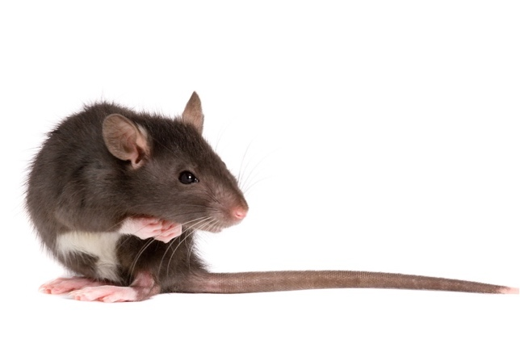

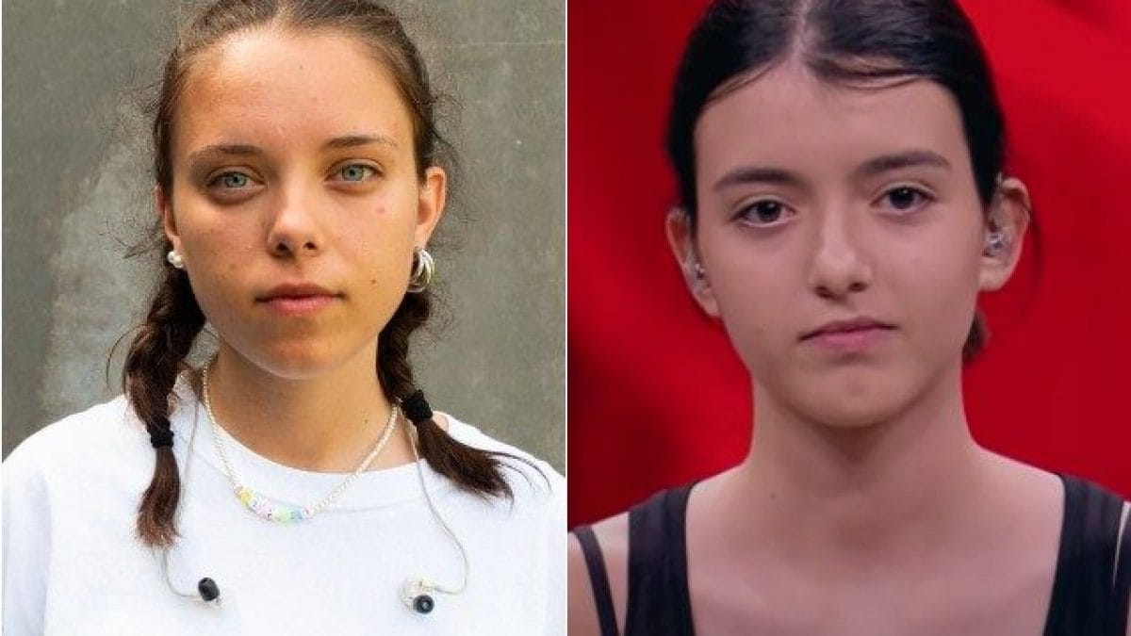
- Find the odd one out?

- Waar komt stof eigenlijk vandaan? Wat is stof?
- Fijn verstoven gas en-of smuik in een interstellaire ruimte
- Het bestaat uit kleine, vaste deeltjes die ontstaan door het versnipperen, breken, zeven of verkleinen van materiaal
- Stoffen, materialen en/of producten waarvan de eigenaar zich wil ontdoen
- Datgene waaruit materiaal in het waarneembare universum is opgebouwd

- Waarom lukt het niemand om samen te wonen met Mida?


- Hij is heel irritant. Hij loopt iedereen de hele tijd in hun dij te porren met de achterkant van zijn plumeau
- Hij is extreem conservatief en houdt de normen en waarden van zijn oudoom Koenraad Ambrosius aan. Zo tolereert hij geen homo’s, mensen van kleur en vrouwen
- Hij is nog al intensief, zo heeft hij toen zijn laptop het begaf wel 50x; ‘MIJN COMPUTER DOET HET NIET’ geschreeuwd richting al zijn huisgenoten
- Hij is totaal onwetend over het huishouden. Zo probeerde hij het aanrecht te stofzuigen en zijn kleren te wassen met koffie

- Welk nieuwsbericht van deze week schokte de hele sportwereld?
- Het is officieel: Epke Zonderland is de nationale damkampioen van 2023
- Zonderland doet het godsonmogelijke: hij verpest het basisparcours van de Bobcats
- Gespot in Estland: Epke Zonderland achter de kassa van een buurtsupermarkt
- Humberto Tan: ‘ik word vader’

- Welke belachelijke kerstkalender heeft Lil Kleine dit jaar?
- Iedere dag krijgt hij een foto van een bn’er die slecht is geëindigd (zoals Marco B.) om zichzelf eraan te herinneren dat hij het niet zover mag laten komen
- Iedere dag krijgt hij een voorwerp wat handig kan zijn voor zijn oude dag (rollator, bril, wandelstok, traplift) zodat hij alvast voorbereid is
- Iedere dag krijgt hij een stuk van een buis... Wat is hij hiermee van plan?
- Lil Kleine viert geen kerst. Hij maakt huiswerk.


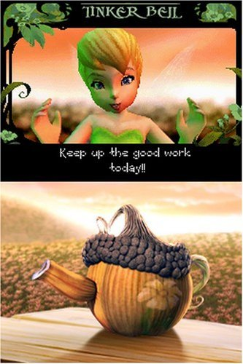

- Welke foto maakt Simon Keizer beven, bibberen, huiveren en rillen?

De smerige theepot van zijn oudtante die altijd zo goor was dat hij dagelijks grondig gepoetst moest worden
Zijn bloedmooie ex Iridessa met wie hij een relatie had op de middelbare school
De havik die ervoor zorgde dat hij dagen zonder eten zat, omdat het beest boven de supermarkt rondvloog waardoor het gebied was afgesloten

- Waarom denken veel mensen dat Tiago PZK hulp nodig heeft?
- Hij zit onder de blauwe plekken, sneeën en andere wonden op zijn hele lichaam
- Hij droeg een t-shirt met de afdruk van een enkele brandende kaars
- Welke zanger gaat een tour geven in het Afrikaanse land Burundi?
- LDA (Napels, Italië)
- Bruce Springsteen (New Jersey, Verenigde Staten)
- Ed Sheeran (Halifax, Verenigd Koninkrijk)
- Sting (Wallsend, Verenigd Koninkrijk)



- Welke souvenir gaat Thijs Boermans in Abu Dhabi kopen voor Robbert Rodenburg?
- Een Arabische lantaarn
- Perzisch tapijt
- Een shishapijp

- Een kameel
- Traditionele kleding
- Magneetjes voor op de koelkast

- Wat kan natuurlijk echt niet goed gaan (kersteditie)?
- De stekker van de kerstverlichting van de Intratuin in hetzelfde stopcontact doen als de stekker van je gourmetstel (BOEM)
- Kerst 2027 (Thomas van der Vlugt heeft zijn oma al afgebeld voor kerstavond 2027, en u zou hetzelfde moeten doen)
- De opname van het programma All you need is love (nu de geheime documenten van Robert ten Brink boven water zijn gekomen)
- Kerstdiner in familie

- Zitten er beperkingen op het doden van wilde duiven?
- Duiven doden is illegaal in Nederland
- Ja, ze mogen alleen met een kaliber 12 geschoten worden
- Ja, je moet een wettige reden hebben om ze te doden
- Nee hoor duiven mogen gewoon met vallen, gif, vuurwapens of andere methoden worden gedood






- Wat was het meest beschamende moment van afgelopen week?

Ellie Lust: Bedankt voor het luisteren naar mijn muziek
Simone: *steekt nek uit*
Robbert: Ben benieuwd, leuk.
Ayle: en vanaf wanneer zou mijn straf dan ingaan?
Myriam: AAH! *schrikt zich rots*

- Wat bleek de echte reden te zijn achter de breuk van Acda en de Munnik
- De geboorte van Paul de Munniks buitenechtelijke zoon
- De ruzie over de erfenis van opa de Munnik
- De carrièreswitch van Thomas Acda (hij ging in Flikken Maastricht spelen als het personage Daan de Vos)
- De aanslag op Thomas Acda (door Paul de Munnik)

- Wat waren de woorden die Mimmo het meest bij bleven toen het volgende tegen hem gezegd werd: ‘Ernesto viel Simone aan omdat hij gay is. Jij hebt Ernesto van achteren neergeslagen en nu ligt hij in coma. Je kan nu alles kwijtraken wat je hebt opgebouwd misschien moet je wel 20 jaar de cel in’?
- ‘Je hebt hem in coma geslagen’
- ‘Je kunt alles kwijtraken wat je hebt opgebouwd’
- ‘Misschien ga je wel voor 20 jaar de cel in’
- ‘Simone is gay’
- ‘Linda de Mol maakt ernstige fout en gaat Wendy van Dijk achterna’

- Welke voedselblunder beging Simon Keizer afgelopen week live op Instagram?
- Hij vergat gaatjes in de rookworstverpakking te prikken voordat hij hem in de oven legde
- Hij vergat zijn fles multivitaminedrank flink te schudden voor gebruik
- Hij at per ongeluk vegetarische leverworst in plaats van kips leverworst
- Hij at zout en peper (gewoon los) dat is natuurlijk levensgevaarlijk

- Welk van deze uitspraken is kwats?
- ‘Wendy van Dijk gaat scheiden’
- ‘Perenbomen worden gesnoeid in de winter mits het niet harder vriest dan -5 graden’
- ‘De kruisbek is een zangvogel uit de familie van vinkachtigen’
- ‘Δx·Δp ≥ h/4π is de formule voor middelpuntzoekende kracht’

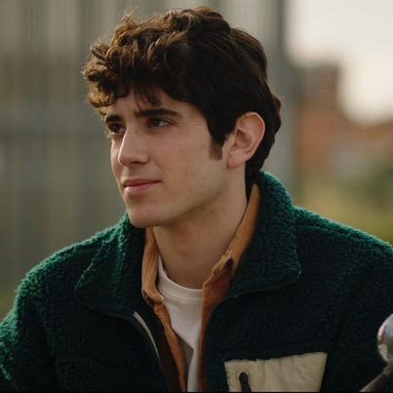


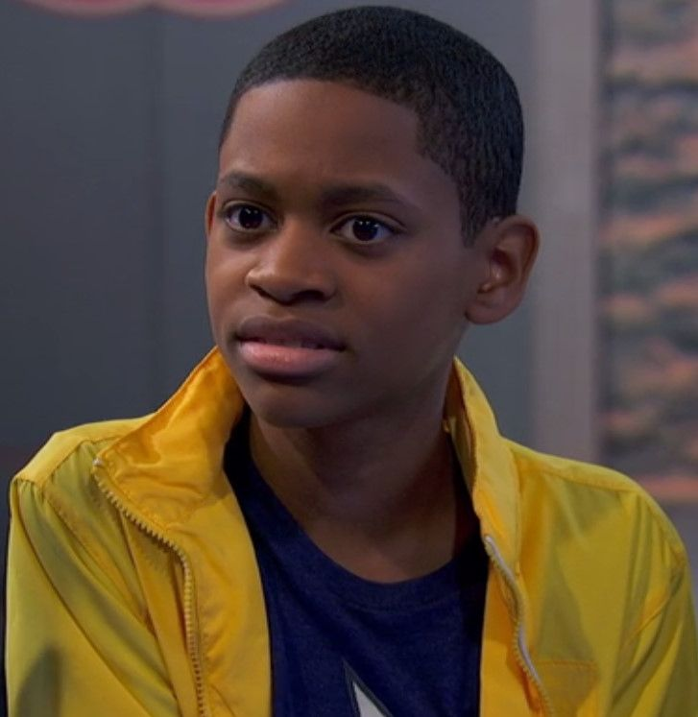
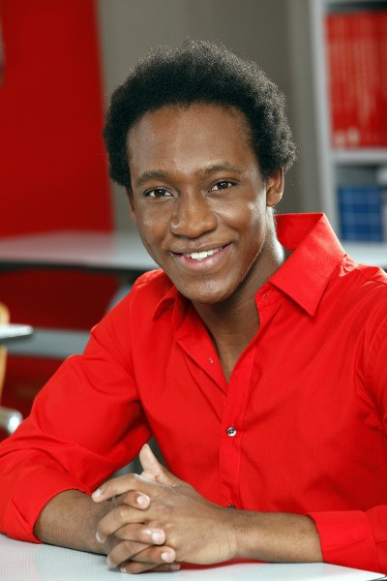
- Welk personage werd niet 1, niet 2, maar wel 3x ge-out door zijn eigen vader?

Leo
(in Lab Rats)
Buford
(in Phineas & Ferb)
Atif
(in Linus)
Simone
(in Un Professore)
Tinco
(in Spangas)

- What wants Bing?
- He wants Wies to help him get Kaan in jail
- He wants Kaan to help him get Wies in jail
- He wants Janine, the mother of his wife
- He wants Nina, the daughter of his wife

- Welk nummer wordt dit jaar op 1 verwacht in de top 2000?
- Bohemian Rapsody
- Het Regent Zonnestralen (wegens Acda en de Munnik)

- Hoe oud is de beruchte zus van Naiara (26)?
- 20
- 26 (een tweeling!)
- 38!
- 76…



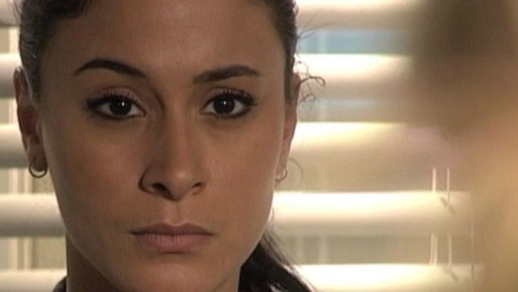
- Verbind de persoon met de uitspraak die hij/zij heeft gedaan?

Aysen Badyar Jordi Inseng Boer Tom Nienke de la Rive Box

‘Vissen en naar mijn dochtertje kijken, dat is wat papa doet in de vakantie’
‘Ik ben niet boos, ik ben dik’
‘Broodje Kroket’
‘Ik ben geen sinaasappel’

Nu nog 5 korte vragen over onze quiz
- Wat was de oorspronkelijke naam van ‘De Roddelquiz van Edward’?
- ‘De Feitenquiz’
- ‘De Kennisquiz van Edward’
- ‘Edwards quiz’
- ‘De Weetjesquiz van Edward’

- Welke persoon is het vaakst voorgekomen in de quizzen van Edward?
- Angela Schijf
- Simon Keizer
- Mimespeler Petey
- Jojanneke van den Berge


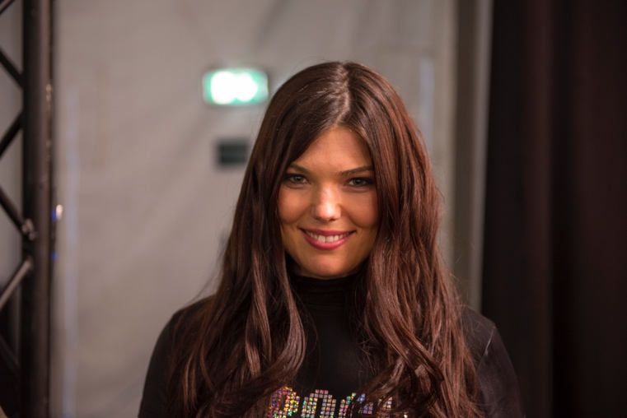



- Welk van deze meiden is de prachtige vrouw van onze directeur Edward?

- Waarom moest de quiz terug in 2021 bijna opgeheven worden?
- Financiële problemen door corona
- Personeelstekort na opstappen quiz uploader Beckett Badstraat
- Edward dreigde terug te keren naar zijn geboorteland Roemenië
- Ernstige problemen met copyright

- Wat gebeurde er op donderdag 30 november 2023 om 17:19?
- Een blizzard trok over Drenthe heen
- De Afsluitdijk brak door
- Toen schreven Stijn Restman, Marieke de Moor en Tony Marone deze 50ste vraag van de 250ste quiz van Edward

